研究生論文口試準備資料
一、論文口試截止時間：
<日間班>
上學期：一月十五日止
下學期：七月十五日止
<暑期班>
註冊年度九月三十日止
二、申請日期：
口試前21天提出
負責單位  項目 | 體育系辦公室準備 | 研究生自行準備
口試申請 | 1.委員聘書  2.口試委員印領清冊 | 交送：1.申請表  2.學習輔導紀錄表  3.口試論文本  4.評分表(印製份數視委員  人數而定)  5.成績繳送單  6.簽名頁(口試合格證明)  7.學術參與資料表  8.畢業申請書
口試日 | 學生口試後：將“成績繳送單”及“畢業申請書”一併送註冊組 | 口試前領取：1.評分表  2.成績繳送單  3.簽名頁  4.委員口試經費表  ※口試後，以上表件送回系辦公室
畢業證書製作期間 | 審查學生歷年成績，並於備註欄內註明「已符合畢業學分數，若分數及格，准予畢業。」，主管核章後送回註冊組。 | 論文修改並經指導教授同意後，至系辦公室領取簽名頁。
辦理離校 | 線上離校審核 | 繳送論文本及辦理離校  1.系辦公室2本及電子檔光碟  2.圖書館2本、論文電子檔上網授權書  3.註冊組(或進修推廣處教務組)1本

三、論文本印製
封面顏色：各碩士班、學程班論文封面顏色如下
※花樣不限（可有可無）
體育學系碩士班  (日碩)  （粉紅色） | 健康與體育碩士在職專班(暑碩)  （粉藍色） | 生態休閒教育教學碩士學位學程  （粉綠色） | 體育教學碩士班  (暑碩)  （粉黃色）
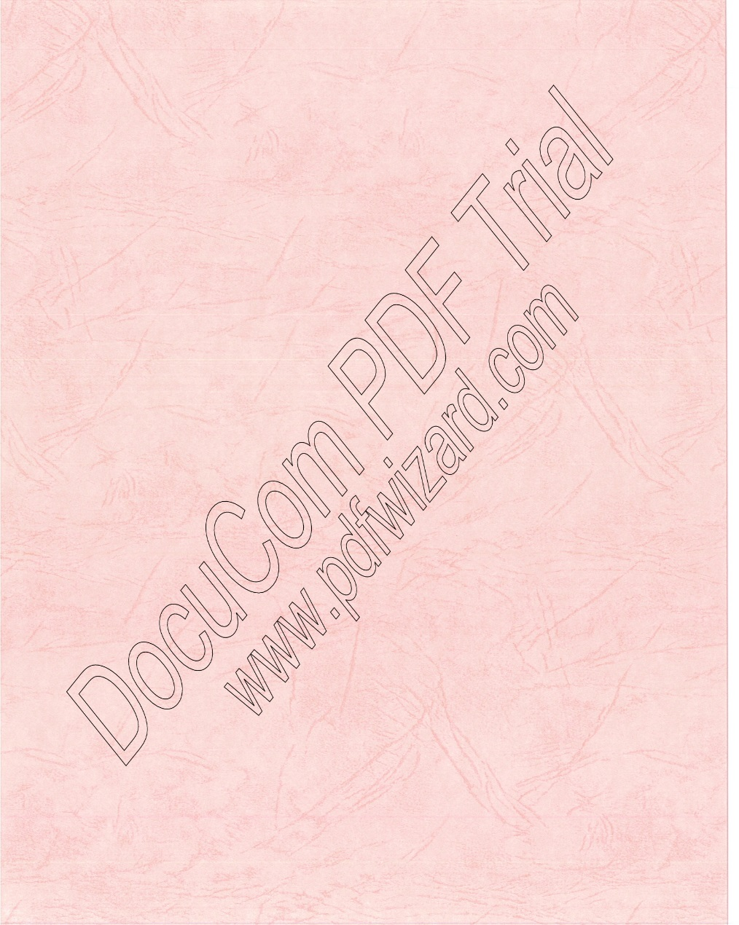 | 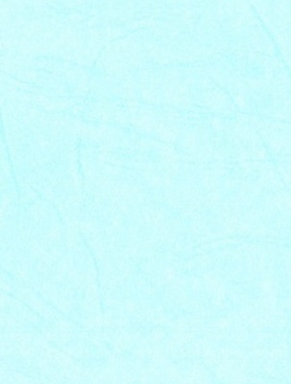 | 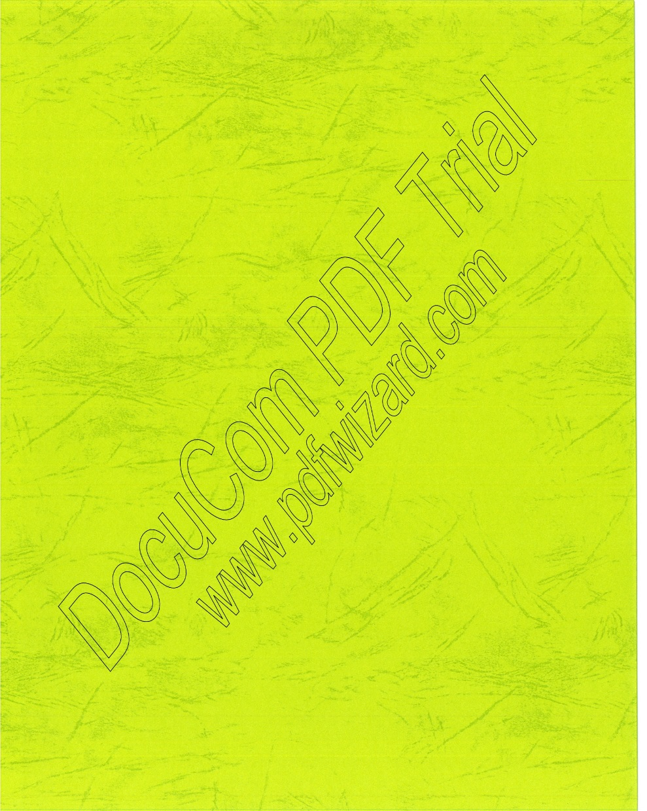 | 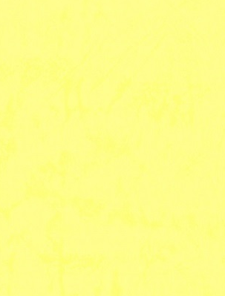

國立屏東大學體育學系碩士班研究生
論文口試申請書
申請日期： 年 月 日
學生姓名 |  |  |  |  |  | 班別 | □日碩□暑教學□暑健體□暑生態
 |  |  |  |  |  | 學號
論文題目
口試時間 |  | 年 月 日（星期 ） 午 時 分至 時 分
聯絡資料 |  | 手 機：  E-mail： |  |  |  |  | 口試  地點
委員姓名 | 校內或校外 |  |  | 現職（服務機關及職稱） | 通 訊 處 |  |  |  |  | 聯 絡 電 話
1.
身分證字號/  職員代碼 |  |  |  |  | 匯款局帳號
2.
身分證字號/  職員代碼 |  |  |  |  | 匯款局帳號
3.
身分證字號/  職員代碼 |  |  |  |  | 匯款局帳號
4.
身分證字號/  職員代碼 |  |  |  |  | 匯款局帳號
指導教授 |  |  | (簽章)
系主任 |  |  | (簽章)
填表說明：
一、研究生於論文研究計畫發表通過日起，3個月後經指導教授同意及系主任審查核定，始得舉行口試，並應於口試日期前21天提出申請。
二、論文口試委員至少3人，除論文研究計畫發表口試委員外，應有校外委員1人。
三、研究生應於口試前21日將論文分送口試委員及系辦公室，並於規定時間內完成論文口試。未依規定時限舉行論文口試，視為該學期未畢業。
四、指導教授於口試完畢後，於當日將口試評分表等相關資料送交系辦公室。
五、論文口試截止日期：
日間班：上學期1月15日，下學期為7月15日；暑期班：為註冊年度9月30日止，逾期不予
受理。
六、請指導教授確認研究生是否符合本系參與學術活動之規定，再行簽章。
國立屏東大學體育學系碩士班研究生
學習輔導紀錄表
班別 | □日碩 □暑教學碩  □暑健體碩 □暑生態碩 | 會議屬性 | □班會 □課業輔導  □論文指導 □生活輔導  □師生聯誼會 □其他：
年級 | □一年級 □二年級 □三年級 | 會議屬性 | □班會 □課業輔導  □論文指導 □生活輔導  □師生聯誼會 □其他：
時間 | 年月日時分 | 地點
參與  學生 |  | 指導老師
內 容 說 明

國立屏東大學體育學系
碩士班研究生論文口試程序

一、主持人致詞(5分鐘)

二、研究生報告研究內容(20分鐘)

三、師長或同學發問、指正或提出建議、研究生說明(90分鐘)

四、主持人總結(5分鐘)

五、散會

國立屏東大學體育學系碩士班研究生
論文口試評分表
日期： 年 月 日
研究生姓名 |  |  | 班別 | □日碩 □暑教學碩  □暑健體碩 □暑生態碩
 |  |  | 學號
論 文 題 目
評
語
或
修
正
意
見
口 試 成 績
口 試 委 員 |  | 簽 名
備註：1.學位口試成績以七十分為及格，一百分為滿分。
2.在評分與提出評語或修正意見時，請以下列四方面為考量的重點：
(1) 文字及組織；(2) 研究方法及步驟；(3) 內容與觀點；(4) 創見及貢獻
3.如篇幅不足，請另紙繕附。
國立屏東大學體育學系碩士班
研究生學位論文成績繳送單

學生姓名：
學 號：
指導教授：
論文名稱：

論文分數： （平均，四捨五入取整數）
通過日期： 年 月 日

口試委員主席：

口 試 委 員 ：

口 試 委 員 ：

主 任 ：

年 月 日

※附 註：本單請於論文口試通過一週內送交教務單位。
國立屏東大學體育學系體育教學碩士班
研究生學位論文成績繳送單

學生姓名：
學 號：
指導教授：
論文名稱：

論文分數： （平均，四捨五入取整數）
通過日期： 年 月 日

口試委員主席：

口 試 委 員 ：

口 試 委 員 ：

主 任 ：

年 月 日
※附 註：本單請於論文口試通過一週內送交教務單位。

國立屏東大學體育學系健康與體育碩士在職專班
研究生學位論文成績繳送單

學生姓名：
學 號：
指導教授：
論文名稱：

論文分數： （平均，四捨五入取整數）
通過日期： 年 月 日

口試委員主席：

口 試 委 員 ：

口 試 委 員 ：

主 任 ：

年 月 日
※附 註：本單請於論文口試通過一週內送交教務單位。

國立屏東大學生態休閒教育教學碩士學位學程班
研究生學位論文成績繳送單

學生姓名：
學 號：
指導教授：
論文名稱：

論文分數： （平均，四捨五入取整數）
通過日期： 年 月 日

口試委員主席：

口 試 委 員 ：

口 試 委 員 ：

主 任 ：

年 月 日
※附 註：本單請於論文口試通過一週內送交教務單位。

國立屏東大學體育學系碩士班學位論文
研究生：

論文題目：

本論文業經審查及口試合格特此證明

論文口試委員會主席
委 員
委 員
指導教授
系 主 任

中華民國 年 月 日

國立屏東大學體育學系體育教學碩士班學位論文
研究生：

論文題目：

本論文業經審查及口試合格特此證明

論文口試委員會主席
委 員
委 員
指導教授
系 主 任

中華民國 年 月 日

國立屏東大學體育學系健康與體育碩士在職專班
碩士學位論文
研究生：

論文題目：

本論文業經審查及口試合格特此證明

論文口試委員會主席
委 員
委 員
指導教授
系 主 任

中華民國 年 月 日

國立屏東大學生態休閒教育教學碩士學位學程班
碩士學位論文
研究生：

論文題目：

本論文業經審查及口試合格特此證明

論文口試委員會主席
委 員
委 員
指導教授
系 主 任

中華民國 年 月 日

國立屏東大學畢業申請書（研究生專用）
申請日期： 年 月 日
申請人 | 中文姓名 |  |  |  |  |  |  | 英文姓名 |  | （同護照姓名）
畢業系/所 |  | □博士班□碩士班□在職碩士班  系(所) |  |  |  |  |  | 學號
入學時間 |  | 學年度 學期 |  |  |  |  |  | 出生日期 |  | 年 月 日
論文口試時間 |  | 年 月 日
論文題目 |  | （論文題目若有修改須與原口試論文成績繳送單簽名頁題目一致）
第一階段︰以上資料由學生填寫完畢後送該系所承辦人員。
第二階段︰系所承辦人員接獲申請後於1週內連同論文繳送成績單一併送至註冊組。
因修教育學程已繳交者免送（繳交學年︰ 學年 學期）
入學前畢業學歷︰  □大學（含）以上  □同等學力  (須加修 學分) |  |  |  |  | 畢業應修畢學分數：  總計 學分  必修 學分  選修 學分 |  |  |  | 實際取得畢業學分數：  總計 學分  必修 學分  選修 學分
其他系所修業相關規定：  □ 已完成  □ 未能完成  本欄由系/所承辦人填寫 |  |  |  | 審  核 | 承辦人 |  | 系所主管 |  | 院長 |  |  | 師培中心
 |  |  |  | 審  核 |  |  |  |  |  |  |  | 未修學程者可略
第三階段︰由系所審核畢業資格，通過後始得辦理離校手續。
陳 請 複 核
承辦人 |  |  | 註冊組組長 |  |  | 教務長 |  |  |  |  | 校長
請准予用印
- 申請人未能於預計畢業學期規定最後離校日（上學期為下學期註冊日、下學期最後離校日期為八月十五日、在職進修暑期班為十一月三十日）完成離校手續，本申請書應予作廢，所製作之學位證書應予銷毀。
- 研究生需修滿規定之學分，且通過論文口試，始得申請畢業，申請畢業須於學期開始且完成註冊手續，未符規定者，逕予駁回申請。
※ 申請畢業之該學期，若有修讀課程須修畢學期規定之週數，始得領取畢業證書。
國立屏東大學畢業申請書（碩士在職專班/學位學程專用）
申請日期： 年 月 日
申請人 | 中文姓名 |  |  |  |  |  |  | 英文姓名 |  |  | （同護照姓名）
畢業系/所 |  | 在職進修碩士班(碩士在職專班)  系(所) |  |  |  |  |  | 學號
入學時間 |  | 學年度 學期 |  |  |  |  |  | 出生日期 |  |  | 年 月 日
學位證書加註原入學學校名稱調查  (不要加註者請勿簽名) |  | 本人需要於學位證書加註原入學學校名稱 (103學年後入學者一律不加註)  □國立屏東教育大學  □國立屏東商業技術學院。 簽名：
論文口試時間 |  | 年 月 日 |  |  |  |  |  |  | 本學期是否有選課 □是 □否
論文題目 |  | （論文題目若有修改須與原口試論文成績繳送單簽名頁題目一致）
第一階段︰以上資料由學生填寫完畢後送該系所承辦人員。
第二階段︰系所承辦人員接獲申請後於1週內連同論文繳送成績單一併送至進修推廣處教務組。
因修教育學程已繳交者免送（繳交學年︰ 學年 學期）
入學前畢業學歷︰  □大學（含）以上  □同等學力  (須加修 學分) |  |  |  |  | 畢業應修畢學分數：  總計 學分  必修 學分  選修 學分 |  |  |  |  | 實際取得畢業學分數：  總計 學分  必修 學分  選修 學分
其他系所修業相關規定：  □ 已完成  □ 未能完成  本欄由系/所承辦人填寫 |  |  |  | 審  核 | 承辦人 |  | 系所主管 |  |  | 院長 |  |  | 師培中心
 |  |  |  | 審  核 |  |  |  |  |  |  |  |  | 未修學程者可略
第三階段︰由系所審核畢業資格，通過後始得辦理離校手續。
陳 請 複 核
承辦人 |  |  | 教務組組長 |  |  | 進修推廣處處長 |  |  |  |  |  | 校長
請准予用印(含鋼印)
- 申請人未能於預計畢業學期規定最後離校日（上學期為下學期註冊日、下學期最後離校日期為八月十五日、在職進修暑期班為十一月三十日）完成離校手續，本申請書應予作廢，所製作之學位證書應予銷毀。
- 研究生需修滿規定之學分，且通過論文口試，始得申請畢業，申請畢業須於學期開始且完成註冊手續，未符規定者，逕予駁回申請。
※ 申請畢業之該學期，若有修讀課程須修畢學期規定之週數，始得領取畢業證書。
畢業證書字號(進修推廣處填)：( )屏大碩字第 號

